시스템 설계서

201215531 김형래

201311774 하상철

201611479 한세미

201611466 장정민

- 변 경 이 력 -

|  |  |  |  |
| --- | --- | --- | --- |
| 버 전 | 변경 날짜 | 변경 내용 | 작성자 |
| 1.0 | 2019.04.17 | 최초 작성 | 김형래 |
|  |  |  |  |
|  |  |  |  |
|  |  |  |  |
|  |  |  |  |

- 목 차 -

1. 문서의 목적 및 범위 4

2. 시스템 설명 4

2.1 개요 4

2.2 주요 기능 4

3. 시스템 구조 5

3.1 컴포넌트 5

3.2 시스템간의 구조 6

4. 주요처리 흐름도 8

4.1 Single domain에서의 인증 및 확인 흐름 8

4.2 Multi domain에서의 인증 및 확인 흐름 10

# 문서의 목적 및 범위

지하철의 포화도는 계속 증가하는 추세이며, 이용객들에게 큰 불편을 안겨주고 있다. 따라서 본 프로젝트에서는 LSTM을 기반으로 전 역의 시간별 탑승 인원을 예측하는 방법을 제안한다. 제안된 모델은 전 역의 승차 인원에서 하차 인원의 수를 뺀 값인 탑승 인원을 입력으로 순환 신경망 네트워크 구조를 이용해 생성한다, 이를 통해 전 역의 지하철 포화도를 계산, 이용객들에게 현재 시각 지하철의 포화도 제공, 이용자들의 분산효과, 정부 기관의 지하철 시간표 조정과 예산할당의 지표로 활용하는 등의 효과를 기대할 수 있다.

# 시스템 설명

## 개요

출퇴근 시간대 혹은 특정 호선들의 차량은 수용률이 150% 이상을 넘어가며, 이는 시간이 지날수록 증가하는 추세이다. 이로 인해 현대인들이 지하철 이용에 불편함을 겪고 있다. 광역 버스에는 남은 좌석 수가 표시되지만, 지하철에는 이러한 정보를 제공하지 않는다. 즉, 지하철 이용객들에게 최소한의 지하철 포화도 정보를 제공할 수단이 존재하지 않는다. 따라서 본 프로젝트에서는 서울특별시에서 제공받은 지하철 호선별 역별 승·하차 인원 정보 데이터를 이용하여 순환 신경망(RNN, Recurrent Neural Network) 기반의 LSTM(Long Short-Term Memory)를 이용한 강남역 탑승 인원 예측 모델을 생성하여 사용자에게 제공한다..

## 주요 기능

지하철 혼잡도 예측의 주요 기능은 다음과 같다.

* 전 역의 탑승인원 예측 후 각 시간별 지하철 포화도 예측
* 예측된 포화도 값 사용자에게 시각화 하여 제공

# 시스템 구조

## 컴포넌트

GLIS-SEC은 다음과 같은 컴포넌트를 가지며 각 컴포넌트의 주요 기능은 아래 표와 같다.

|  |  |
| --- | --- |
| **컴포넌트** | **기능 규격** |
| Input 컴포넌트 | 출발역, 도착역, 시간을 Input으로 받아 모델에 전송. |
| Process 컴포넌트 | 출발역의 시간을 학습된 모델에게 전송후 결과값을 받아옴 출발역 – 도착역 리스트로 탑승인원 전부 받아옴. |
| Visualization 컴포넌트 | 받아온 결과값을 사용자에게 시각화 해주는 컴포넌트 |

## 시스템간의 구조

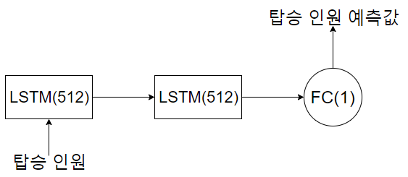

파이썬 에서의 학습 모델

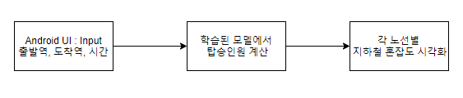

앱에서의 동작

# 주요처리 흐름도

## 흐름도 시각화

